公益社団法人 横浜市防火防災協会
必携！

防火管理者

「消防関係法令集」の販売について
2019.10
※2019年４月より最新版販売中
・ 防火・防災管理の業務を行う上で必要と
なる消防関係の法令を網羅した実務書です。
・ 横浜市火災予防条例も編さんされており、
法令、条例、両面の規制が把握できます。
・ 監修／横浜市消防局予防部予防課
・ サイズ／Ａ５ ・ 重さ／約1,200ｇ
・発行日／平成29年4月5日
販売価格（税込／1冊の代金）
2,750円（一般価格）
2,500円(当協会会員価格)

■購入のしかた
Ⓐ と Ⓑ の
２通りあります

横浜市防火防災協会宛
裏面の注文用紙に記入して、Eメール：kyoukai@ydp.or.jp 、FAXで送信するFAX 045-714-0921 （または電話で注文する ☎ 045-714-0920総務課）

Ⓑ 宅配を希望（※送料、振込み手数料のご負担をお願いします）
Ⓐ 窓口で購入

☆横浜市防火防災協会へ行く
総務課で代金2,750円(一般)又は2,500円(当協会会員)を支払い、消防関係法令集（以下、
本と記載）と領収書を受け取る。
☆代金を振り込む
1冊の場合：3,520円(一般)又は3,270円(当協会会員)｛本代2,750円(一般)又は2,500円(当協会会員)+送料
770円｝を振り込む。振込手数料は別途かかります。
■振込先
横浜銀行県庁支店（普）１１２８４９３
口座名義：公益社団法人横浜市防火防災協会 会長 石井 忠

◇ 入金を確認後、本と領収書を佐川急便にて、お送りします。

■注意事項
・ ２冊以上ご希望の場合は事前にご相談ください。送料も異なります。
- 送料のみ、着払いで支払うことも可能です。
（注文用紙の連絡事項欄にその旨を記入し、本代金のみお振り込みください。）
- 請求書や納品書等の書類が必要な場合は、注文時にお知らせください。
- 本の返品については、欠陥や不具合等があった
場合以外、受け付けません。
- 本の販売に際してお客様から得た個人情報に
つきましては、本の販売業務以外には使用いたしません。

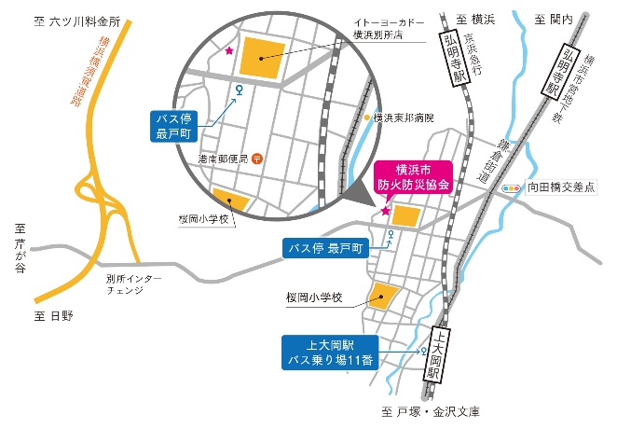

■販売元
公益社団法人 横浜市防火防災協会
所 在 地 〒232-0064
横浜市南区別所1-15-1 BML横浜ビル２階
営業時間 8:30~17:15
定 休 日 土・日、祝日、年末年始(12月29日~1月3日)
電話番号 045-714-0920
最寄り駅 京浜急行・地下鉄「上大岡駅」徒歩約15分
または神奈中バス停11番で7分「最戸町」下車徒歩3分
公益社団法人 横浜市防火防災協会 宛
Eメール：kyoukai@ydp.or.jp
FAX ：045-714-0921

「消防関係法令集」 注文用紙
申込日 | 年 月 日
企業名・団体名・個人名
（担当者部署）
（担当者氏名）
連絡先（ＴＥＬ）
所在地・住所 | 〒
お届け先 | □同上  □その他 〒
購入方法  （どちらかにチェックし、予定日を記入してください） | □横浜市防火防災協会へ行きます  （来所予定日 月 日ごろ）  □宅配を希望します  （振込み予定日 月 日ごろ）
必要な書類  （必要なものがありましたら、  チェックしてください） | □請求書 □納品書 □見積書  □その他（ ）  請求書等の宛名  （ ）
連絡事項
（何かありましたら、ご記入ください）
購入するもの
図 書 名 | 単価 (税込) | 購入数 | 金 額 計 | 備 考
消防関係法令集 | \2,750円(一般)  \2,500円(当協会会員) | 冊 | 円

